**CONVENIO DE DEUDA Y ACUERDO DE PAGO**

Se dio de alta el Organismo 18 :

CODIGO DESCRIP

18 CONVENIO DE DEUDA - CANDELARIA CVCC Y SS

Se dió del alta el Producto 17 :

CODIGO DESCRIP

17 CONVENIO DE DEUDA

Se dio de alta el plan 1 del producto 17 :

PRODUCTO CODIGO DESCRIP TASA

17 1 ACUERDO DE PAGO 0.0000000

Se agregó en el menú la opción para esta funcionalidad:

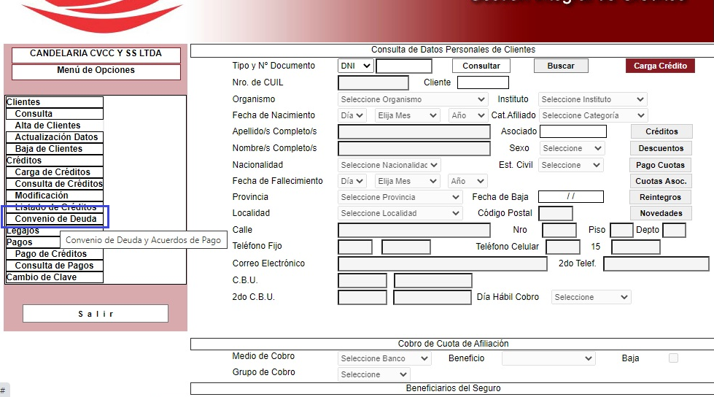

Su funcionamiento es muy similar a la carga de un crédito. Se ingresa el número de documento. El formulario predetermina el Organismo 18 y el producto y plan mencionados. Muestra los créditos del cliente y totaliza la mora de los mismos.

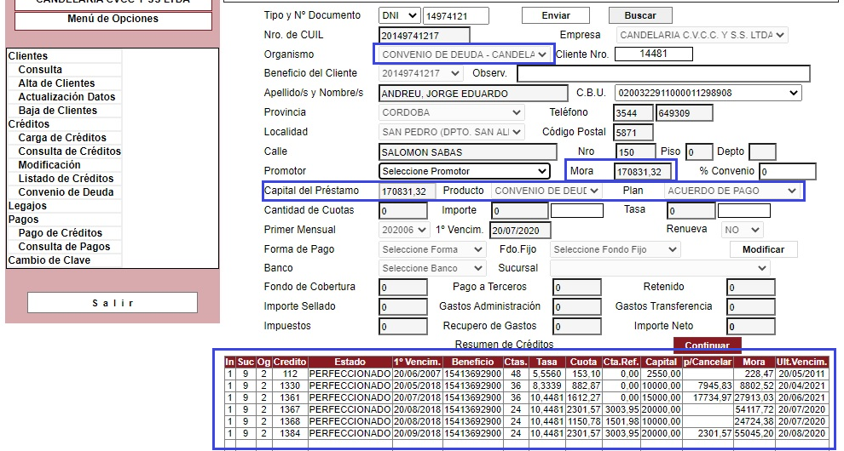

Luego el operador debe seleccionar: promotor , el % del convenio y la cantidad de cuotas:

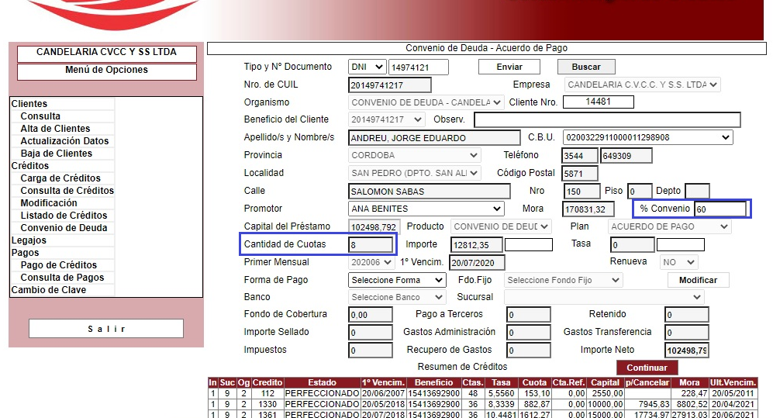

Finalmente con la forma de pago pasa a la siguiente pantalla antes de confirmar:

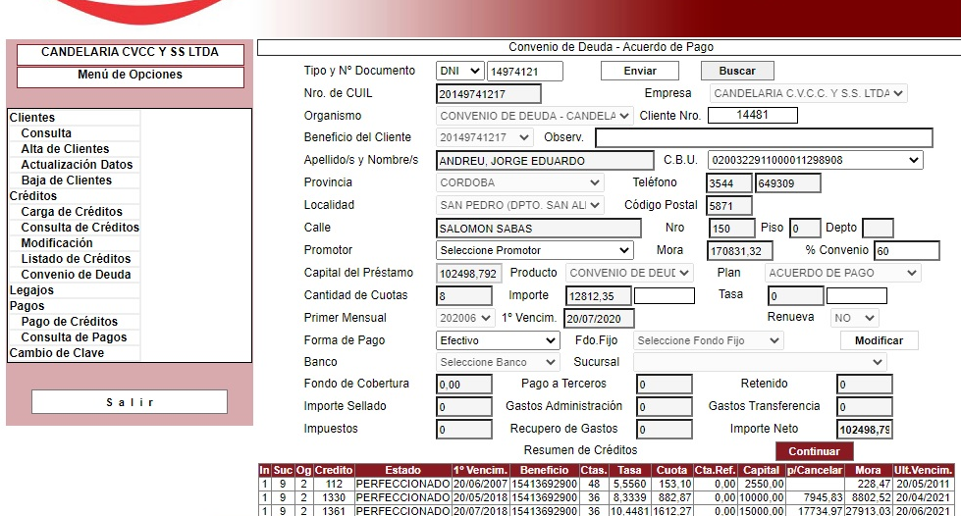

En la siguiente pantalla, confirma la operación:

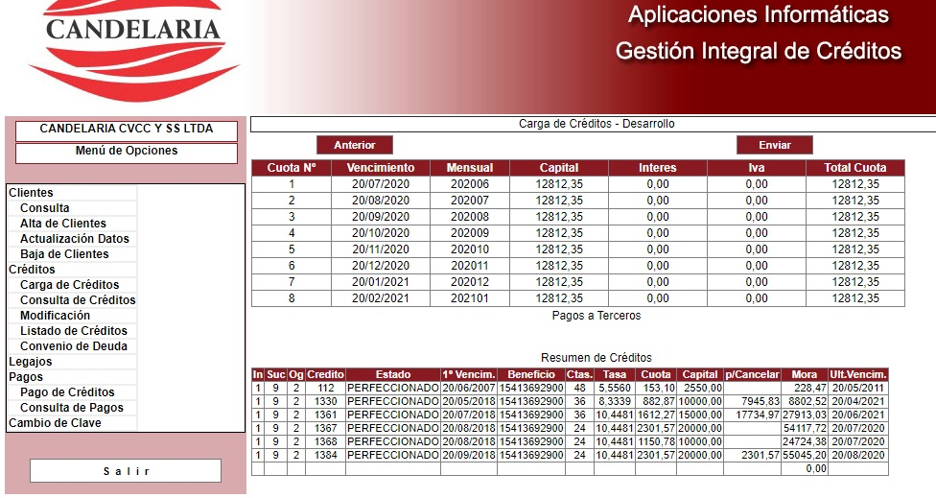

Se genera un nuevo crédito y se cancela la mora de los créditos preexistentes. El crédito queda en estado ingresado por lo que haría falta su aprobación. Sin embargo esta no implicará que pase al estado de liquidado. Siendo la idea en principio que quede como aprobado.

En la pantalla final se puede imprimir el convenio generado.

